P106 – Thanos Pizza
Rapport
Alia Delavy
Cin2A

Table des matières
MCD & MLD 3
MCD 3
MLD 3
Créer la base de données 4
LOAD DATA [pas fini] 4
Sauvegardes & restaurations [à faire] 4
Requêtes [à tester] 5
Requête 1 5
Requête 2 5
Requête 3 5
Requête 4 6
Requête 5 6
Requête 6 6
Requête 7 7
Requête 8 7
Requête 9 7
Requête 10 8
Index 9
Rôles & utilisateurs 10
Pour créer les utilisateurs 11
Pour accorder les rôles aux utilisateurs 11
Transactions [à faire] 12

MCD & MLD

MCD
MCD initial
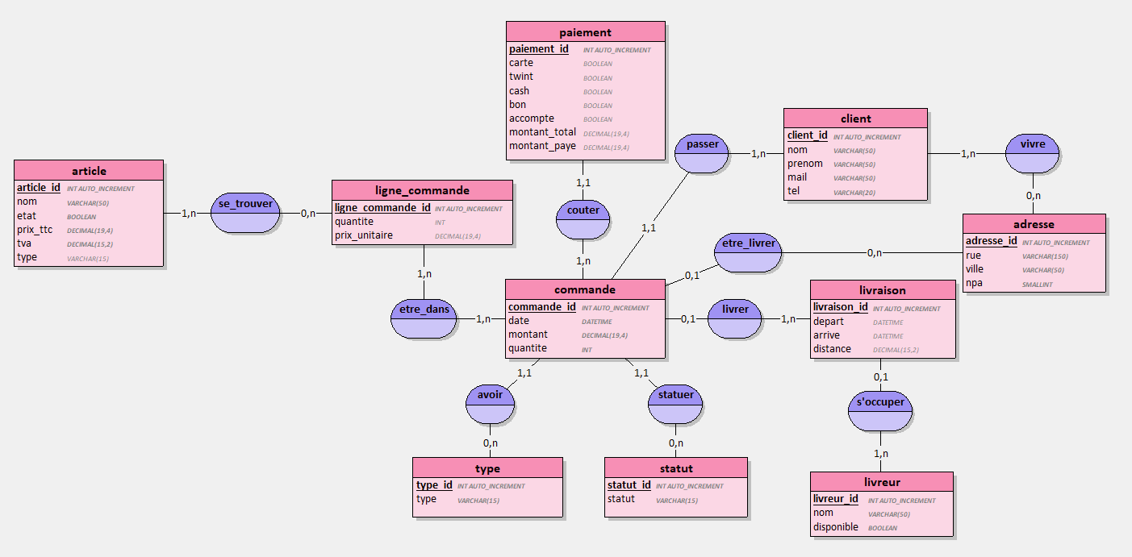
MCD modifié pour correspondre au jeu de données
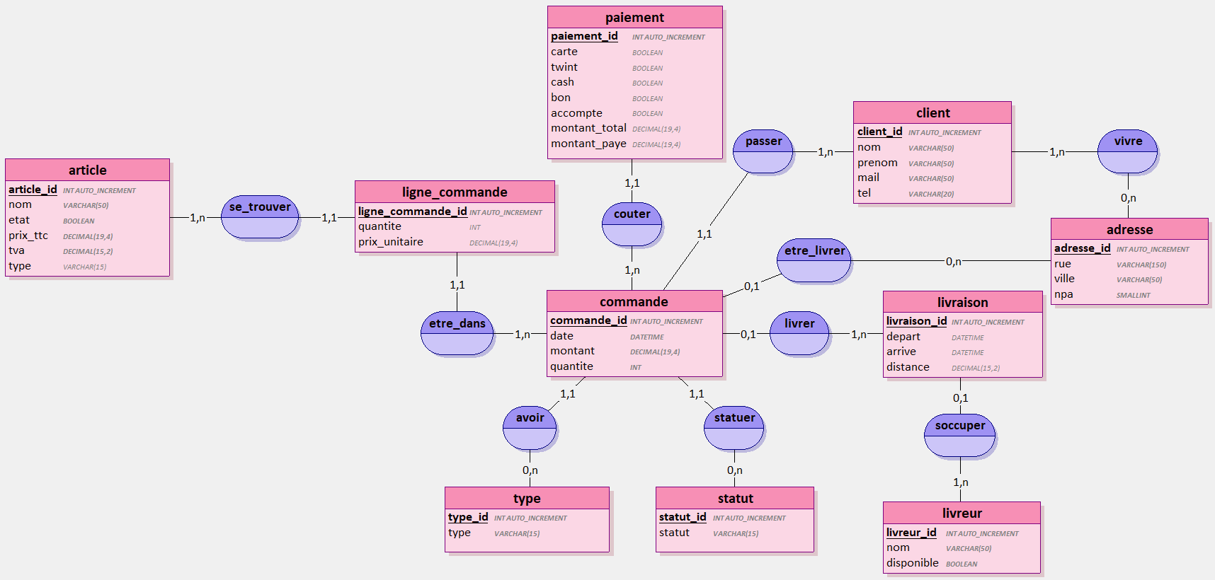

MLD
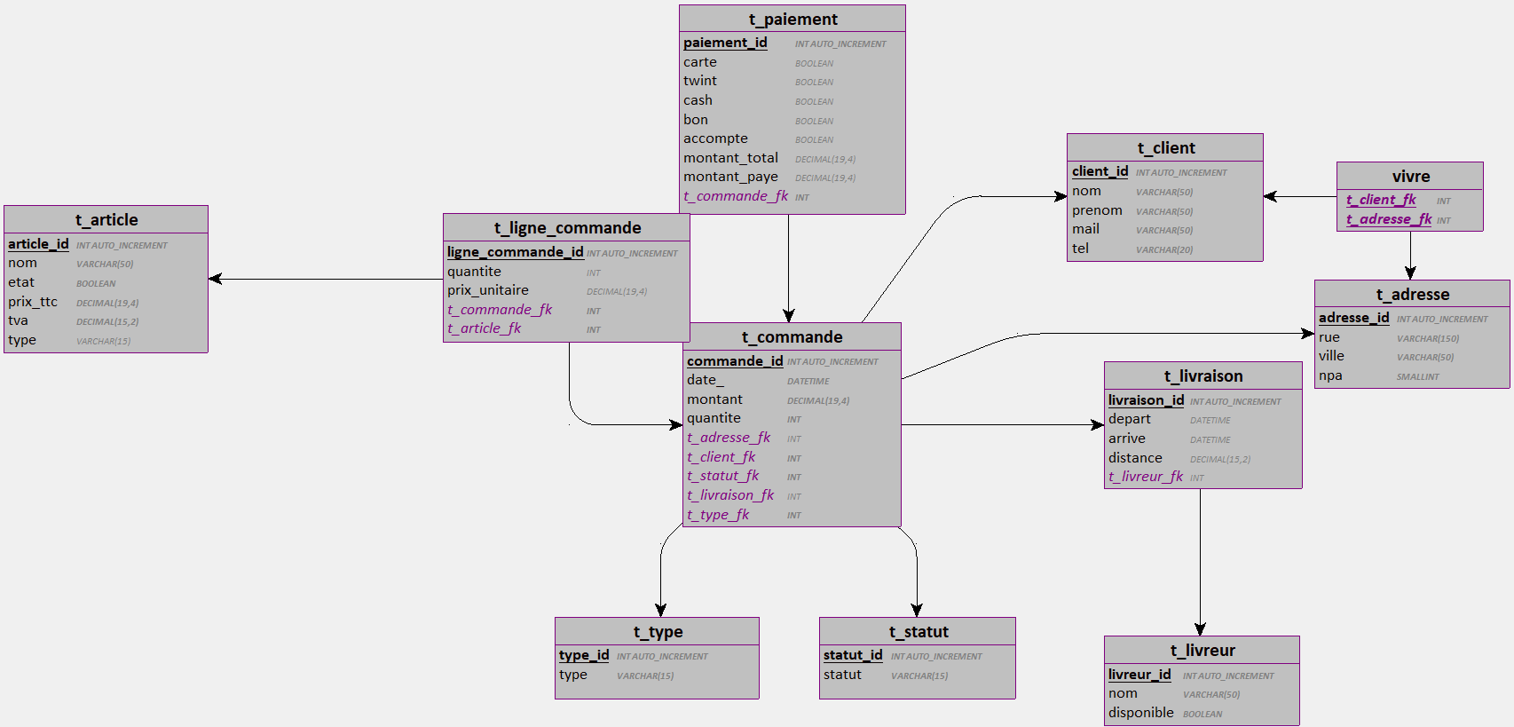

Créer la base de données
Tout d’abord, récupérer les fichiers se trouvant sur GitHub.
Exécuter un docker-compose up -d dans le dossier /Docker.
Se connecter à mysql grâce à la commande docker exec -it P106-db mysql -u root -proot
Écrire CREATE DATABASE db_thanospizza;
Se rendre sur PHPmyAdmin, se connecter avec root root
Cliquer sur db_thanospizza
Cliquer sur « SQL » et y faire glisser P106-CREATE_TABLE-delavyalia.sql

LOAD DATA [pas fini]
Les commandes pour insérer les données : P106-LOAD_DATA-delavyalia.sql
Sur Docker, le docker-compose.yml a été modifié comme suit :
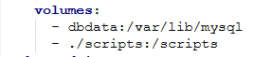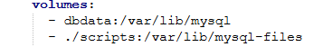

Sauvegardes & restaurations [à faire]

Requêtes [à tester]
Toutes les requêtes de ce chapitre peuvent être exécutée soit sur docker après s’être connecté, soit sur uwAmp.

Requête 1
Afficher les dix pizzas les plus vendues (sans les toppings), triés par quantités totales décroissantes. Afficher nom et quantités.
SELECT a.nom, SUM(lc.quantite) AS qtotal
FROM t_ligne_commande AS lc
JOIN t_article AS a
ON a.article_id = lc.article_fk
WHERE a.type = 'pizza'
GROUP BY a.article_id, a.nom
ORDER BY qtotal DESC;
LIMIT 10;

Requête 2
Afficher les toppings les plus ajoutés. Le résultat doit être ordonné par le nombre de toppings de manière décroissante. Afficher nom et nombre.
SELECT a.nom, SUM(lc.quantite) AS nbr
FROM t_ligne_commande AS lc
JOIN t_article AS a
ON a.article_id = lc.article_fk
WHERE a.type = 'topping'
GROUP BY a.article_id, a.nom
ORDER BY nbr DESC;

Requête 3
Afficher le chiffre d’affaires par jour (commandes livrées). N’afficher que date et chiffres d’affaires (arrondi à 2 chiffres après la virgule).
SELECT DATE(c.date_) AS djour, ROUND(SUM(lc.quantite * lc.prix_unitaire), 2) AS ca
FROM t_commande AS c
JOIN t_ligne_commande AS lc
ON c.commande_id = lc.commande_fk
WHERE c.statut = 'livrée'
GROUP BY DATE(c.date_)
ORDER BY djour;

Requête 4
Afficher le chiffre d’affaires par NPA (adresse de livraison).
1ère colonne : npa,
2ème colonne : localité,
3ème colonne : chiffre d’affaires (arrondi à 2 chiffres après la virgule)
SELECT a.npa, a.ville, ROUND(SUM(lc.quantite * lc.prix_unitaire), 2) AS ca
FROM t_commande AS c
JOIN t_adresse AS a
ON a.adresse_id = c.adresse_fk
JOIN t_ligne_commande AS lc
ON c.commande_id = lc.commande_fk
WHERE c.type = 'livraison'
AND c.statut = 'livrée'
GROUP BY a.npa, a.ville
ORDER BY ca DESC;

Requête 5
Affiche le nombre de commandes par heure pour trouver les heures chaudes.
SELECT HOUR(c.date_) AS heure, COUNT(*) AS nbr_c
FROM t_commande AS c
GROUP BY HOUR(c.date_)
ORDER BY nbr_c DESC, heure ASC;

Requête 6
Afficher le nombre de commandes des clients les plus fidèles. (Nombre de commandes ≥ 5). Afficher le résultat par ordre décroissant du nombre de commandes, puis par ordre alphabétique du nom.
SELECT cl.nom, cl.prenom, COUNT(co.commande_id) AS cmd
FROM t_client AS cl
JOIN t_commande AS co
ON cl.client_id = co.client_fk
GROUP BY cl.client_id, cl.nom, cl.prenom
HAVING COUNT(co.commande_id) >= 5
ORDER BY cmd DESC, cl.nom ASC, cl.prenom ASC;

Requête 7
Afficher le total dû par commande. Afficher l’id de la commande et le montant dû (arrondi à 2 chiffres après la virgule). Ordonnez le résultat par ordre croissant des ids de commandes.
SELECT c.commande_id, ROUND(SUM(lc.quantite * lc.prix_unitaire), 2) AS somme_du
FROM t_commande AS c
JOIN t_ligne_commande AS lc
ON c.commande_id = lc.commande_fk
GROUP BY c.commande_id
ORDER BY c.commande_id ASC;

Requête 8
Afficher le total payé par commande (commande ayant au moins un paiement). Afficher l’id de la commande et le total payé (arrondi à 2 chiffres après la virgule). Ordonnez le résultat par ordre croissant des ids de commandes.
SELECT p.commande_fk, ROUND(SUM(p.montant_paye), 2) AS total
FROM t_paiement AS p
GROUP BY p.commande_fk
ORDER BY p.commande_fk ASC;

Requête 9
Quelle est la répartition des types de commandes. Ordonner le résultat par le nombre de commande de chaque type, du plus grand au plus petit.
1ère colonne : type
2ème colonne : nombre de commandes de ce type
SELECT c.type, COUNT(*) AS cmd
FROM t_commande AS c
GROUP BY c.type
ORDER BY cmd DESC;

Requête 10
Quel est le délai moyen de livraison par livreur (en minutes). Ordonner le résultat par délai moyen en minutes du plus petit au plus grand. Aide : l’id du livreur, son nom et le délai dans le SELECT.
SELECT l.livreur_id, l.nom, ROUND(AVG(TIMESTAMPDIFF(MINUTE, liv.depart, liv.arrive)), 2) AS tps_moy
FROM t_commande AS c
JOIN t_livraison AS liv
ON liv.livraison_id = c.livraison_fk
JOIN t_livreur AS l
ON l.livreur_id = liv.livreur_fk
WHERE c.type = 'livraison'
AND c.statut = 'livrée'
AND liv.depart IS NOT NULL
AND liv.arrive IS NOT NULL
GROUP BY l.livreur_id, l.nom
ORDER BY tps_moy ASC;

Index
Requête 1 | Index
SELECT c.commande_id, c.date_creation, c.statut, cl.nom AS client  FROM t_commande AS c  JOIN t_client AS cl ON c.client_fk = cl.client_id  WHERE c.statut = 'en_livraison' AND c.date_creation > '2025-01-01'  ORDER BY c.date_creation DESC; | CREATE INDEX idx_cmd_stat_date  ON t_commande (statut, date_);
Explications :
Les données les plus vagues de la table t_commande sont « statut » et « date ».
Requête 2 | Index
SELECT a.npa AS zone_npa, COUNT(c.commande_id) AS nb  FROM t_commande AS c  JOIN t_adresse AS a ON c.adresse_livraison_fk = a.adresse_id  WHERE c.type = 'livraison' AND HOUR(c.date_creation) BETWEEN 18 AND 21  GROUP BY a.npa  ORDER BY nb DESC; | CREATE INDEX idx_cmd_type_h  ON t_commande (type, date_, adresse_fk);
Explications :
Celles pour t_commandes dans ce contexte sont type, date_ et adresse_fk.
En appliquant un principe d’entonnoir (du moins précis au plus précis), on index donc le

Rôles & utilisateurs
Les commandes de ce chapitre sont à entrer dans l’invite de commande après s’être connecté à mysql.
Nom | Droits | Commande
Administrateur | Tout sur schéma, gestion user | CREATE ROLE 'admin';  GRANT ALL PRIVILEGES ON db_thanospizza.* TO 'admin' WITH GRANT OPTION;
Manager | Créer/fermer commandes, gérer livraisons, voir paiement, gérer catalogue | CREATE ROLE 'manager';  GRANT CREATE, DELETE, SELECT ON db_thanospizza.t_commande TO 'manager';  GRANT CREATE, DELETE, SELECT, UPDATE, INSERT ON db_thanospizza.t_livraison TO 'manager';  GRANT SELECT ON db_thanospizza.t_paiement TO 'manager';  GRANT CREATE, DELETE, SELECT, UPDATE, INSERT ON db_thanospizza.t_article TO 'manager';
Pizzaiolo | Lecture commandes en prep, màj statut prép, saisie consommation ingrédients | CREATE ROLE 'pizzaiolo';  GRANT SELECT ON db_thanospizza.t_article to 'pizzaiolo';  GRANT SELECT, UPDATE ON db_thanospizza.t_article to 'pizzaiolo';
Livreur | Lecture commandes assignées, màj statut livraison | CREATE ROLE 'livreur';  GRANT SELECT ON db_thanospizza.t_commande to 'livreur';  GRANT SELECT, UPDATE ON db_thanospizza.t_livraison to 'livreur';
Agent de caisse | Créer paiements, rembourser, voir commandes | CREATE ROLE 'caisse';  GRANT CREATE, DELETE, SELECT, UPDATE ON db_thanospizza.t_paiement to 'caisse';  GRANT SELECT ON db_thanospizza.t_commande to 'caisse';
Analyste | Lecture seule, select * | CREATE ROLE 'analyste';  GRANT SELECT ON db_thanospizza.* to 'analyste';

Pour créer les utilisateurs
Nom | Rôle | Mot de passe | Commande
Tony Stark | Administrateur | 1234 | CREATE USER 'tony'@'localhost' IDENTIFIED BY '1234';
Bruce Banner | Analyste | 1234 | CREATE USER 'bruce'@'localhost' IDENTIFIED BY '1234';
Steve Rogers | Manager | 1234 | CREATE USER 'steve'@'localhost' IDENTIFIED BY '1234';
Samuel Wilson | Agent de caisse | 1234 | CREATE USER 'samuel'@'localhost' IDENTIFIED BY '1234';
Thor Odinson | Pizzaiolo | 1234 | CREATE USER 'thor'@'localhost' IDENTIFIED BY '1234';
Peter Parker | Livreur | 1234 | CREATE USER 'peter'@'localhost' IDENTIFIED BY '1234';

Pour accorder les rôles aux utilisateurs
Nom | Commande
Tony Stark | GRANT 'admin' TO 'tony'@'localhost';
Bruce Banner | GRANT 'analyste' TO 'bruce'@'localhost';
Steve Rogers | GRANT 'manager' TO 'steve'@'localhost';
Samuel Wilson | GRANT 'caisse' TO 'samuel'@'localhost' ;
Thor Odinson | GRANT 'pizzaiolo' TO 'thor'@'localhost';
Peter Parker | GRANT 'livreur' TO 'peter'@'localhost' ;

Une fois fini, la commande SELECT User, Host FROM mysql.user; devrait afficher quelque chose comme :
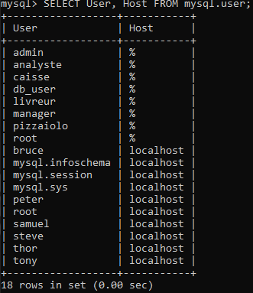

Transactions [à faire]
Scénario

